I C C
Communauté Française de Belgique
Institut des Carrières Commerciales
Ville de Bruxelles
Rue de la Fontaine, 4
1000 Bruxelles
BikeShare

Plateforme de location de vélos
Schéma de base de données

Schéma de base de données
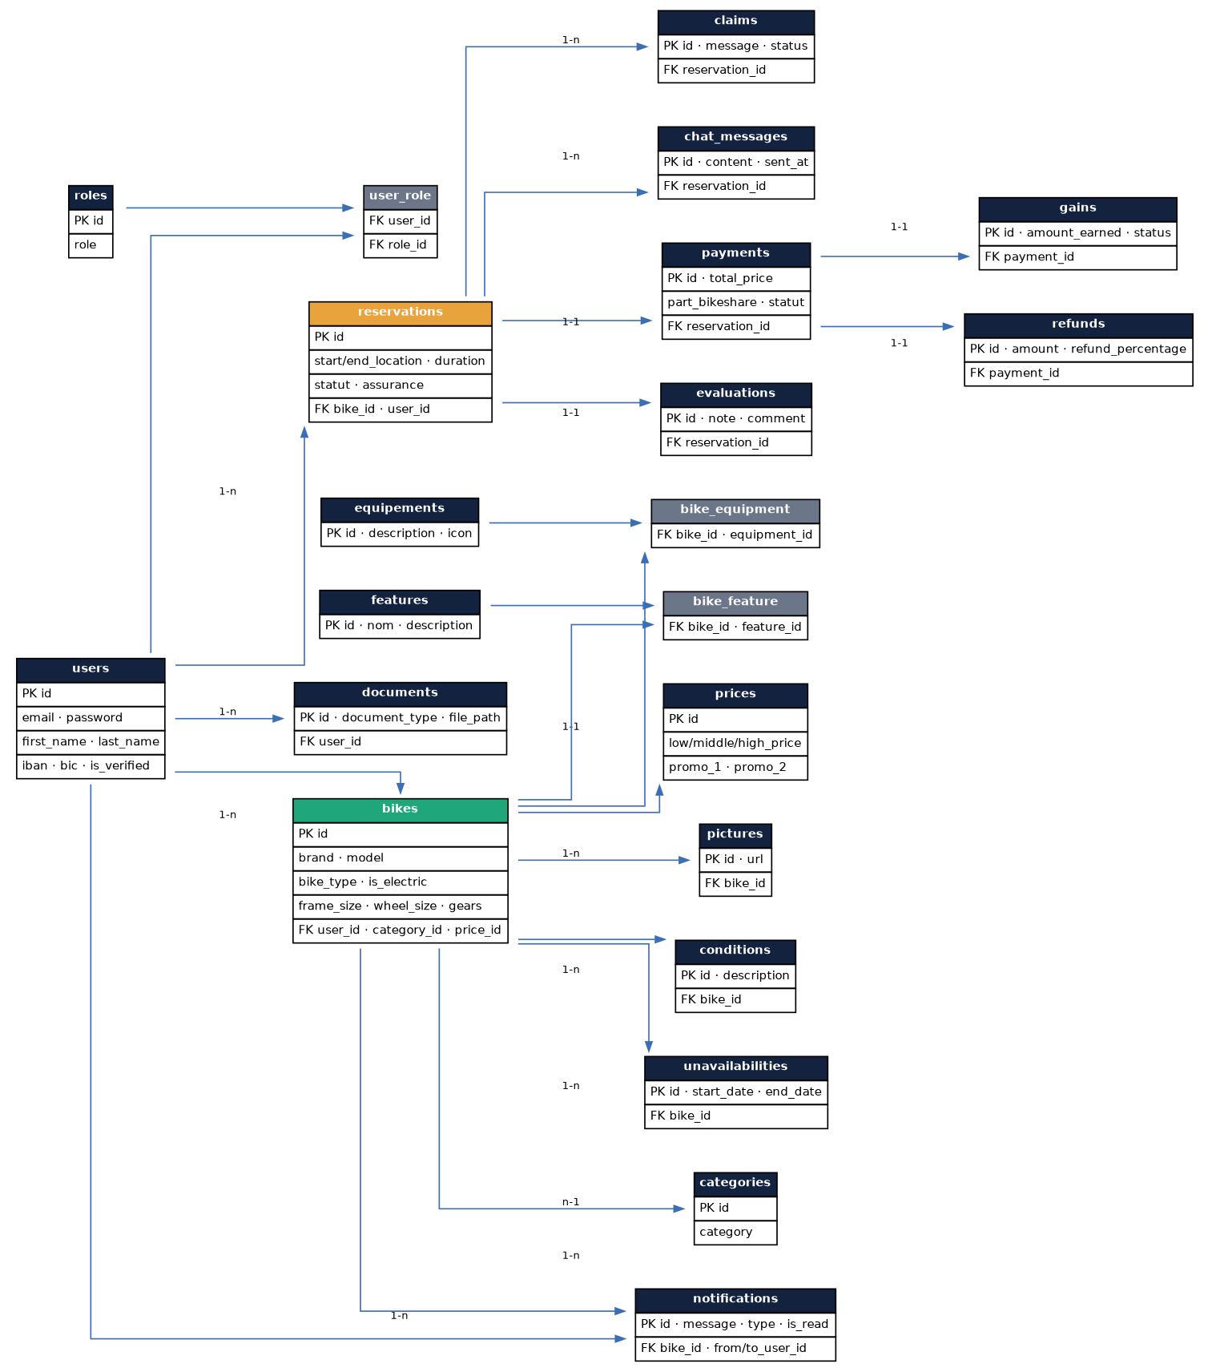

Explication du Schéma de Base de Données – BikeShare
Users → Bikes (1-n)
— Un utilisateur peut posséder 0 à plusieurs vélos, mais un vélo est lié à un seul utilisateur.
Users → Reservations (1-n)
— Un utilisateur peut effectuer 0 à plusieurs réservations, mais chaque réservation est liée à un seul utilisateur.
Users → Roles (n-n)
— Un utilisateur peut avoir plusieurs rôles, et un rôle peut être partagé par plusieurs utilisateurs.
Users → Notifications (1-n)
— Un utilisateur peut envoyer et recevoir 0 à plusieurs notifications, chaque notification ayant un expéditeur et un destinataire uniques.
Users → Documents (1-n)
— Un utilisateur peut avoir plusieurs documents vérifiés, chaque document étant lié à un seul utilisateur.
Bikes → Categories (n-1)
— Un vélo est lié à une seule catégorie, mais une catégorie peut inclure plusieurs vélos.
Bike → Price (1-1)
— Un vélo est lié à une structure de prix unique et vice versa.
Bikes → Conditions (1-n)
— Un vélo peut avoir 0 à plusieurs conditions de location, chaque condition étant liée à un seul vélo.
Bikes → Pictures (1-n)
— Un vélo peut avoir 0 à plusieurs photos, chaque photo étant liée à un seul vélo.
Bikes → Features (n-n)
— Un vélo peut avoir 0 à plusieurs caractéristiques, et une caractéristique peut être partagée par plusieurs vélos.
Bikes → Equipment (n-n)
— Un vélo peut avoir 0 à plusieurs équipements, et un équipement peut être partagé par plusieurs vélos.
Bikes → Unavailabilities (1-n)
— Un vélo peut être indisponible pour 0 à plusieurs périodes, chaque période étant liée à un seul vélo.
Bikes → Notifications (1-n)
— Un vélo peut être lié à 0 ou plusieurs notifications, chaque notification étant liée à un vélo.
Reservations → Evaluations (1-1)
— Une réservation peut avoir une ou aucune évaluation, et chaque évaluation est liée à une seule réservation.
Reservations → Payments (1-1)
— Une réservation est liée à un seul paiement, et un paiement est lié à une seule réservation.
Payments → Refunds (1-1)
— Un paiement peut générer 0 ou un seul remboursement, chaque remboursement étant lié à un seul paiement.
Payments → Gains (1-1)
— Un paiement peut générer un seul gain, chaque gain étant lié à un seul paiement.
Reservations → Chat_Messages (1-n)
— Une réservation peut avoir 0 à plusieurs messages de chat, chaque message étant lié à une seule réservation.
Reservations → Claims (1-n)
— Une réservation peut avoir plusieurs réclamations, chaque réclamation étant liée à une seule réservation.

